Конспект
физкультурно-познавательного занятия
«Большое космическое путешествие»
(младшая группа)

Автор Сомова Тамара Вениаминовна,
воспитатель муниципального дошкольного
образовательного автономного учреждения
«Детский сад № 37 «Золотой петушок»
комбинированного вида
г. Новотроицка Оренбургской области»

Образовательные области: познавательное развитие, физическое развитие, социально-коммуникативное развитие, речевое развитие, художественно-эстетическое развитие.
Виды деятельности: познавательная, двигательная, коммуникативная, игровая.

Цель: Дать детям почувствовать себя космонавтом, готовым к полету на другую планету, пилотом межпланетного корабля с помощью применения ИКТ, проверить свои возможности и быстроту реакции в разнообразных игровых ситуациях, совершенствовать двигательные способности детей, укреплять здоровье.

Задачи:
Познавательные: познакомить детей с понятиями космос, планета Земля, звезды, планеты, космонавт, космический корабль; развивать воображение, память, логическое мышление.

Образовательные: закреплять умение ходить и бегать свободно, не опуская головы, сохраняя координацию движений рук и ног; совершенствовать основные виды движений: прыжки из круга в круг, ходьбу по ограниченной поверхности, подлезание, ходьбу по массажным дорожкам.

Оздоровительные: вырабатывать правильную осанку и предупреждать плоскостопие, и способствовать формированию положительных эмоций и активной двигательной деятельности детей, доставить радость и удовольствие.

Воспитательные: Воспитывать эстетическое восприятие мира, воспитывать умение подчиняться правилам игры, поощрять участие детей в совместных играх.

Коммуникативные навыки: взаимодействие с другими членами команды, взаимовыручка, подчинение правилам игры, формирование умения быть ответственными, организованными, целеустремленными;
Активизация словаря: космос, космонавт, планета, планета Земля.

Предварительная работа:
- Посмотреть картинки, книги, презентации о космосе, нашей планете, космонавтах.
- Провести беседы на темы «Космос», «Прекрасная планета Земля».
Оборудование: массажные дорожки, гимнастическая скамейка, обручи, облака, звезды, маты, проектор, экран, компьютер, музыкальный центр, цветовой шар, 3 видеофрагмента (видеоролик о планете Земля для детей; Вид Земли из космоса; Видео Шум орбиты Земли, Звук Открытого Космоса); музыкальные фрагменты.

Ход занятия

- ВВОДНАЯ ЧАСТЬ

Наш родной город - Новотроицк. Наша родная страна – Россия. Россия находится на большой и красивой планете. Как называется наша планета? Земля.
(Видеоролик о планете Земля для детей)
Из космоса наша планета смотрится очень красиво.

(Вид Земли из космоса).
Сегодня мы с вами превратимся в настоящих космонавтов и полетим в открытый космос.
Нам встретится множество опасностей, неожиданностей и преград.
Вы готовы?
Надеваем скафандры, космический шлем, космические рукавицы, космические сапоги, берем с собой запас кислорода, чтобы дышать, проверяем исправность космических приборов.
Наша космическая эскадра отправляется в путь.
Построение в шеренгу.
Ходьба в колонне по одному.

(Видео Шум орбиты Земли, Звук Открытого Космоса)
Космонавты долго шли и немного подросли. (Ходьба на носках, руки вверх)
Набираем скорость, выходим на межпланетную орбиту.
Медленный бег с постепенным ускорением.
Посмотрите, какие прекрасные вокруг облака!
(Дети занимают облако, какое понравилось).
II. ОСНОВНАЯ ЧАСТЬ
- Общеразвивающие упражнения (на облаках).
1. Достанем до звезды
И. п. – ноги на ширине стопы, руки внизу.
1. – руки вверх, подняться на носки.
2. – и. п.
2. Телескоп
И. п. – ноги на ширине стопы, руки внизу.
1. – руки перед глазами, поворот вправо, посмотрели.
2. – и. п.
3. То же влево.
4. – и. п.
3. Коснемся облака
И. п. – ноги на ширине плеч, руки на поясе.
1. – наклониться вперед, коснуться пола около носков ног.
2. – и. п.
4. А теперь послушаем, не падает новая звезда.
И. п. – ноги на ширине плеч, руки на поясе.
1. – поворот вправо (влево, приложить руку к уху.)
2. – и. п.
5. Прячемся от космических пиратов
И. п. – ноги на ширине стопы, руки внизу.
1. – присели, закрыли лицо руками.
2.- и. п.
6. Прыгаем на облаках.
Облака такие мягкие и пушистые, что на них очень весело прыгать
И. п. – ноги вместе, руки на поясе.
1. – ноги врозь.
2. – и. п.

- ОСНОВНЫЕ ВИДЫ ДВИЖЕНИЙ
Что это? Впереди сколько осколков метеоритов!
Не спешим, идем спокойно, чтобы не пораниться.
а) Ходьба по массажным дорожкам

Смотрите, Млечный путь впереди.
По нему нам нужно осторожно пройти.
б) Ходьба по гимнастической скамейке, руки в сторону.

Мы на планете Карликов.
Здесь все очень маленькое, и чтобы пройти, нужно пригнуться. Только руками пола касаться нельзя. Здесь очень много космической пыли.
в) Подлезание под дуги.

Впереди воздушные ямы. Приготовились прыгать, приземляться нужно мягко, неслышно на чуть согнутые ноги. Тихо, тихо прыгаем, чтобы не поднять космическую пыль.
г) Прыжки из обруча в обруч.

Дыхательная гимнастика.
Черная туча закрыла все звезды. Давайте на нее подуем, и она улетит. Подуем сильно, а теперь легонько.
Испугалась туча и улетела.
Посмотрите, ребята, каким чистым стало небо.
Сколько звезд на нем! (Включаем цветовой шар).
А это уже настоящий звездопад.
Воспитатель веером разбрасывает разноцветные звезды (из картона).
Посмотрите, какое множество звезд.

- ПОДВИЖНЫЕ ИГРЫ

Подвижная игра «Собери звезды по цветам». (Дети собирают звезды в обручи соответствующего цвета).
На этой планете, так же, как и на Земле, день сменяет ночь. Если светит солнышко, наступает … (день). Солнышко прячется, наступает … (ночь).
А определим мы день или ночь с помощью музыки.
Под веселую, бодрую музыку мы танцуем, бегаем, играем. Это день.
А если музыка спокойная, убаюкивающая, наступает ночь. Мы засыпаем на лужайке (маты).
Бодрая музыка (Барбарики «Далеко от дома»).
Спокойная музыка, Людвиг Ван Бетховен «Лунная Соната» (R.Clayderman).
Подвижная игра «День и ночь».

Релаксация
А сейчас мы отдыхаем, сном волшебным засыпаем. (1 минута)
Спокойная музыка, Людвиг Ван Бетховен «Лунная Соната» (R.Clayderman).
Все проснулись, потянулись и друг другу улыбнулись.

- ЗАКЛЮЧИТЕЛЬНАЯ ЧАСТЬ

Нам пора возвращаться. Занимаем свои космические корабли. И в путь!
Ходьба друг за другом.
Раз-два, повернись, в спортивном зале очутись!
Вот мы и в детском саду. Наше космическое путешествие закончилось.
Все были смелыми, сильными, ловкими и не испугались трудностей.
Вы – молодцы!

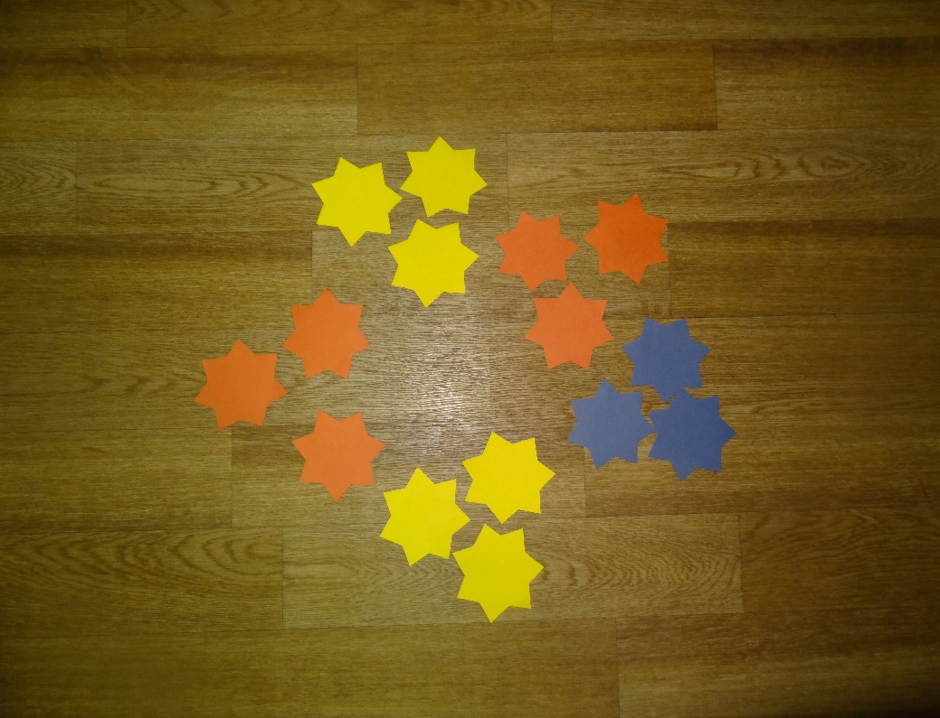
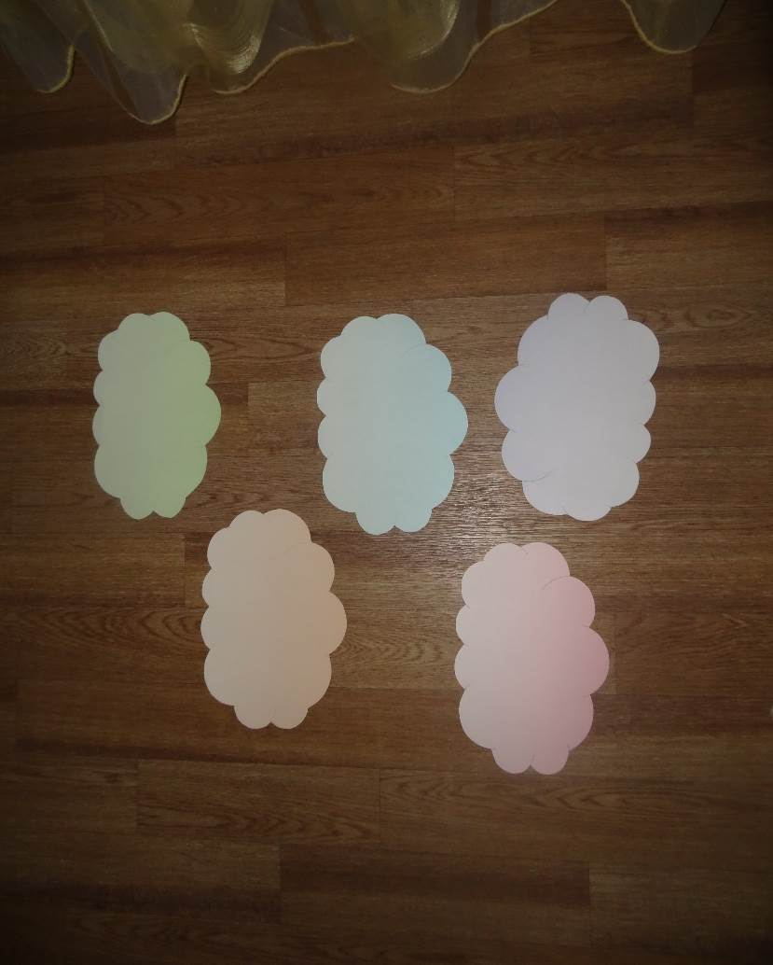

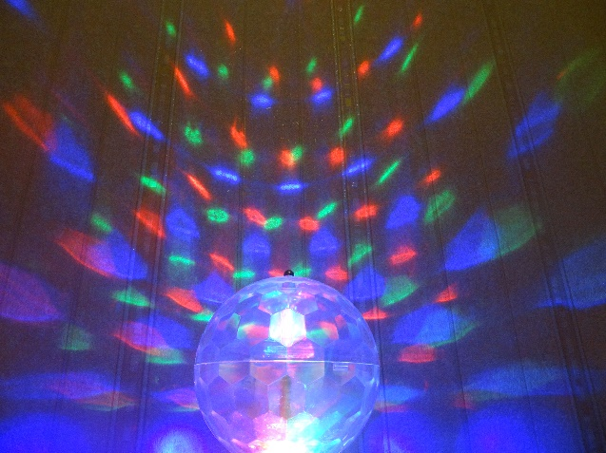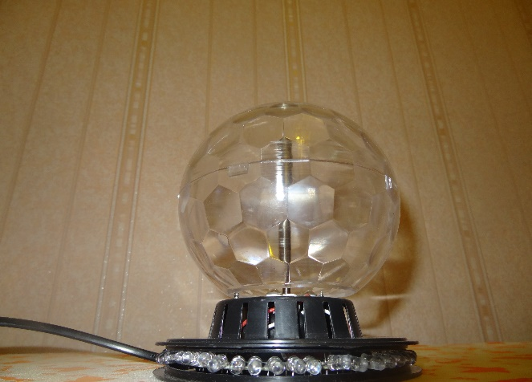
Рисунок 1. Облака.
Рисунок 2. Звезды.
Рисунок 3. Светящийся шар.
Рисунок 4. Шар отключен.

Список использованной литературы
- Веракса Н.Е., Комарова Т.С., Васильева М.А.
От рождения до школы. Примерная общеобразовательная программа дошкольного образования, М.: МОЗАИКА-СИНТЕЗ, 2014

Использованные материалы и Интернет-ресурсы
- Видеоролик о планете Земля для детей. Видеоролик с диска "Манго. Путешествие в космос", издательство "МедиаХауз".
Канал YouTube https://www.youtube.com/watch?v=xOMfvlDtN5g
- Вид Земли из космоса
Канал YouTube https://www.youtube.com/watch?v=atNgDhgDHhM
Музыка "In the Past", исполнитель: Above & Beyond
- Видео Шум орбиты Земли, Звук Открытого Космоса
Канал YouTube https://www.youtube.com/watch?v=UraoyKRFfu0
«Шумовое кольцо» - шум орбиты Земли. Это четвертая заключительная часть Первого CD Звуков открытого Космоса.
- Людвиг Ван Бетховен «Лунная Соната» (R.Clayderman)
- Песня Барбарики «Улетаем далеко от дома»
Слова: Любаша, Музыка: Любаша

